Épreuve de Physique
Durée : $4$ heures
Aucun document n'est autorisé
L'usage de calculatrices électroniques de poche à alimentation autonome, non imprimantes et sans document d'accompagnement, est autorisé selon la circulaire $n^{∘}99018$ du $1^{\text{er }}$ février 1999. De plus, une seule calculatrice est admise sur la table, et aucun échange n'est autorisé entre les candidats.
Si , au cours de l'épreuve, un candidat repère ce qui lui semble être une erreur d'énoncé, il le signale sur sa copie et poursuit sa composition en expliquant les raisons des initiatives qu'il est amené à prendre.
Mise en évidence du moment magnétique dipolaire des atomes
Les valeurs des constantes physiques fondamentales sont données en annexe à la fin du texte ainsi que certaines primitives nécessaires à la résolution de la partie 2 , sections 4 à 6 .
Le problème est composé de trois parties indépendantes. Dans chaque partie, les sections sont en grande partie indépendantes les unes des autres, les données numériques peuvent se trouver dans une section précédente.
Première partie
Expérience de Stern & Gerlach
Le but de cette expérience est de montrer l'existence d'un moment magnétique atomique et de sa quantification. Dans cette expérience, Stern & Gerlach ont utilisé des atomes d'argent car toutes les couches électroniques sont pleines sauf la sous-couche 5 s qui contient un électron. Comme les couches (et sous-couches) pleines ont un moment magnétique nul, le moment magnétique ne peut provenir que de l'électron 5s. Si il y a moment magnétique propre associé à l'électron 5s, on doit observer une déviation des atomes d'Ag; leur position sur l'écran donnera une information sur le moment magnétique propre de l'électron et ses directions possibles.
L'argent est porté à haute température dans un four. Les atomes en s'évaporant sont éjectés par un trou dans la paroi du four avec une énergie cinétique proportionnelle à la température, $E_{c}=\frac{3}{2}k_{B}T$. Ce faisceau d'atomes passe par des fentes alignées avec l'orifice du four et l'écran, de sorte qu'il passe au milieu de l'entrefer de l'électroaimant.
Pour cette expérience, il est important d'avoir un gradient de champ magnétique élevé. Pour cela, on utilise un électroaimant dont les pièces polaires, représentées sur la Fig. 1 par pôle + et pôle -, sont réalisées en matériau ferromagnétique et sont saturées par l'application d'un champ magnétique produit par des bobines (non représentées ici).
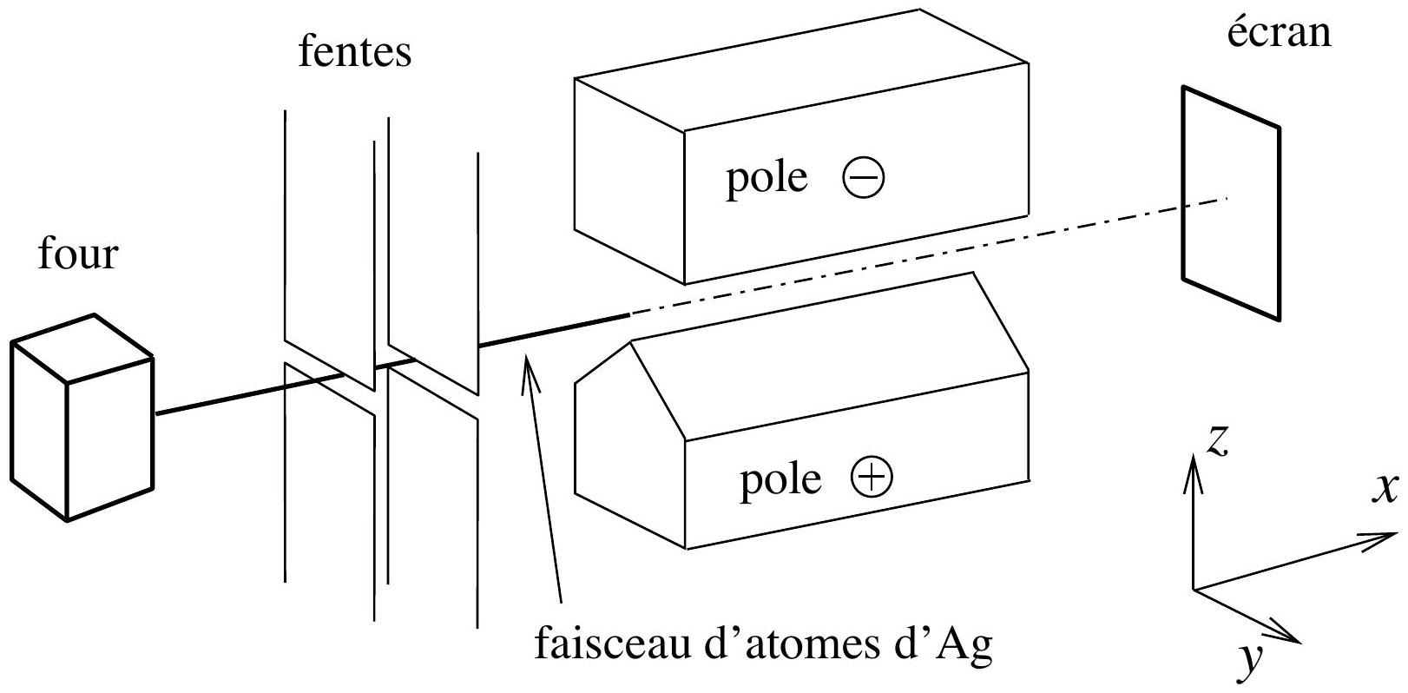
Fig. 1: Configuration de l'expérience historique. Les pièces polaires ont une longeur $2ℓ$ suivant $x$ et l'écran est placé à une distance $D$ derrière les pôles de l'électro-aimant.
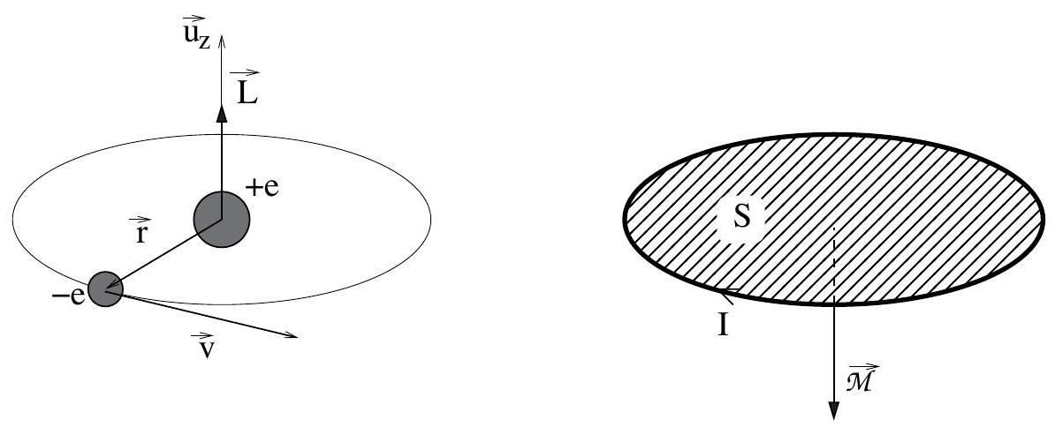
Fig. 2: Atome d'hydrogène et boucle de courant ampérien équivalente.
Selon le modèle planétaire circulaire, l'atome d'hydrogène est composé d'un électron de masse $m_{e}$ gravitant autour d'un proton de masse $m_{p}$ à une distance $r_{1}$ appelée premier rayon de Bohr. Ce système est équivalent à une boucle de courant (voir Fig.2).
- Qu'est-ce qui justifie l'hypothèse selon laquelle le noyau est immobile?
- Donner les expressions des 2 forces agissant sur l'électron. Montrer que l'une d'entre elles est négligeable.
- Exprimer le courant en fonction de la charge, du rayon $r$ et de la vitesse tangentielle de l'électron $\vec{v}$. En déduire l'expression du moment magnétique associé (on rappelle que le moment magnétique d'une boucle de courant s'écrit $\vec{M}=I\vec{S}$ ).
- Exprimer $\vec{M}$ en fonction du moment cinétique orbital noté $\vec{L}$.
- En mécanique quantique, on montre que le moment cinétique orbital d'un électron est un nombre entier de fois le quantum $ℏ=h/2π$, où $h$ est la constante de Planck. En déduire l'expression du magnéton de Bohr, $μ_{B}$, la plus petite valeur permise du moment magnétique. Faire l'application numérique.
En réalité, les moments cinétique et magnétique orbitaux de l'électron s sont nuls en moyenne car son orbitale est sphérique. Cependant, l'électron possède un moment cinétique propre $\vec{S}$, qu'on appelle spin par anologie à la toupie, et qui est un demi entier de $ℏ$. Le moment magnétique propre de l'électron a toujours une valeur $μ_{B}$ et c'est en fait celui-ci qui est mis en évidence dans l'expérience de Stern et Gerlach.
2 Expérience de Stern & Gerlach
On étudie la trajectoire des atomes d'argent éjectés du four (voir Fig.1) en considérant que tout le système est parfaitement aligné sur la cote $z=0$, de sorte qu'en l'absence de champ tous les atomes vont être recueillis sur l'écran au point de coordonnées ( $ℓ+D,0,0$ ) (l'origine des x est au milieu du pôle). Le faisceau passe au centre entre les pièces polaires de l'électro-aimant où le gradient de champ est considéré uniforme et où $\vec{B}=B{\vec{u}}_{z}$.
6. On applique le champ magnétique $B{\vec{u}}_{z}$ à l'électron, tel que $\vec{\vec{B},\vec{M}}=θ$. Calculer la force qui s'applique sur le moment magnétique si le champ ne varie que selon $z$ (on rappelle l'expression de l'énergie potentielle d'un moment magnétique plongé dans un champ est $E_{p}=−\vec{M}⋅\vec{B}$ ).
7. Appliquer le théorème du moment cinétique au moment dipolaire $\vec{M}$. En déduire l'équation différentielle sur $\vec{M}$ et montrer que $‖M‖$ et la projection de $\vec{M}$ sur $z,M_{z}$, sont indépendantes du temps. En déduire que le mouvement de $\vec{M}$ décrit un cône d'axe $\vec{B}$ dont on calculera la pulsation de précession $ω$ en fonction de $e,m_{e}$ et $B$.
8. Expliquer avec des arguments qualitatifs pourquoi les composantes suivant $x$ et $y$ de $M$ sont nulles en moyenne.
9. On considère un atome qui entre dans l'entrefer tel que $\hat{\vec{B},\vec{M}}=θ$. Calculer l'ordonnée du point d'impact sur l'écran en fonction de $M,θ,∂B_{z}/∂z,T,ℓ,D$ et $k_{B}$.
10. Quelle serait la forme de la trace observée sur l'écran si les moments magnétiques étaient orientés avec une direction aléatoire.
11. On observe deux taches d'ordonnées $z_{1}=−z_{2}=5,2 mm$. Que peut-on dire sur les directions des moments? Calculer les valeurs possibles de $M_{z}$ pour $T=1200 K,2ℓ=1 m,D=1 m$, $∂B_{z}/∂z=7 T/m$. Commenter ce résultat.
Deuxième partie Production et mesure du champ magnétique
Pour l'expérience de Stern et Gerlach, il est important d'avoir un gradient de champ magnétique élevé, à cette fin, on utilise un électroaimant dont les pièces polaires -réalisées en matériau ferromagnétique- sont saturées. Dans ces conditions, une technique de calcul de champ classique est d'utiliser une analogie électrostatique/magnétostatique. Cette analogie n'est justifiée que si l'aimantation est uniforme dans le matériau ferromagnétique, hypothèse que nous allons considérer vérifiée tout au long du problème.
3 Champ produit par une charge de densité surfacique uniforme
On étudie le champ électrique produit au point P de coordonnées ( $0,0,z$ ) par la surface uniformément chargée, avec une densité surfacique $σ$, représentée Fig.3.
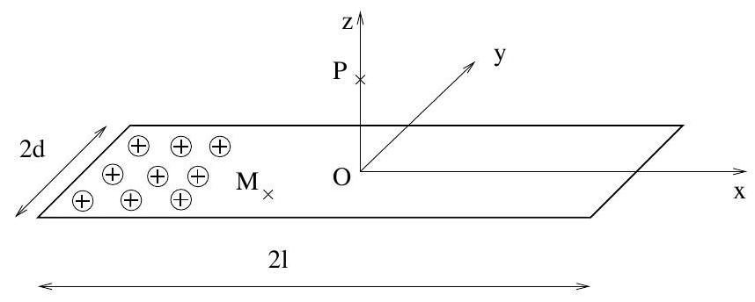
Fig. 3: Surface rectangulaire uniformément chargée.
- En tenant compte des symétries du problème, écrire l'expression de la composante du champ élémentaire $d\vec{E}$ correspondant à la composante non nulle de $\vec{E}$
- Dans l'expression de $dE_{z}$, effectuer le changement de variable $x^{′}=x/\sqrt{y^{2}+z^{2}}$ et écrire l'expression intégrale de $E_{z}$.
- On considère que $ℓ≫d>z$. En intégrant sur $x^{′}$, montrer que dans ces conditions $E_{z}$ est indépendant de $ℓ$.
- Montrer que
$$E_{z}=\frac{σ}{πϵ_{0}}arctan⁡\left(\frac{d}{z}\right)$$
- Simplifier cette expression quand $d≫z$. Commenter.
4 Transposition magnétostatique
Un électroaimant est un dispositif composé de fer et de bobines dont le but est de produire un champ magnétique dans un vide entre deux pôles magnétiques appelé entrefer. Le courant dans les bobines va produire un champ magnétique ${\vec{B}}_{0}$ qui serait produit par le même bobinage dans le vide. On appelle champ magnétique d'excitation le vecteur $\vec{H}$, tel que ${\vec{B}}_{0}=μ_{0}\vec{H}$. Le fer est excité par ce champ et s'aimante, acquérant une aimantation $\vec{M}$ telle que $\vec{B}=μ_{0}(\vec{M}+\vec{H})=\vec{J}+μ_{0}\vec{H}$ où $\vec{J}=μ_{0}\vec{M}$ est la polarisation magnétique. L'aimantation et la polarisation représentent la même grandeur physique mais avec seulement une unité différente. On appelle $J_{S}$ la polarisation magnétique à saturation. Le champ $\vec{B}$ est alors la résultante des contributions de la matière ( $\vec{J}$ ) et de la distribution de courant $μ_{0}\vec{H}$, les deux pouvant être liés par une relation linéaire ou plus complexe.
17. Tracer un exemple de cycle d'hystérésis, faire apparaitre des points particuliers et placer $J_{S}$.
18. On considère que dans le matériau ferromagnétique de l'électro-aimant, l'aimantation est proportionnelle à l'excitation $\vec{M}=χ\vec{H}$ tant que le matériau ne sature pas. Montrer que $\vec{B}=μ_{0}μ_{R}\vec{H}$ où $μ_{R}$ est la perméabilité relative que l'on exprimera en fonction de $χ$.
19. On admet pour le fer $J_{S}=2,2 T$ et $μ_{R}=1000$ jusqu'à la saturation et en négligeant l'hystéresis. Dessiner la courbe $B(H)$, calculer le champ $H_{S}$ nécessaire pour atteindre la saturation. Montrer que $B≈J_{S}$ pour $H≳H_{S}$. Que peut-on en déduire?
Dans le cas d'un pôle de matériau magnétique saturé, comme présenté Fig.4, supposé infiniment long dans le sens des $z$ négatifs, on peut montrer qu'il existe une analogie formelle entre ce pôle magnétique et la surface uniformément chargée étudiée section 3, telle que :
$$\left\{\begin{matrix}B≡ϵ_{0}E \\ J_{S}≡σ\end{matrix}\right.$$
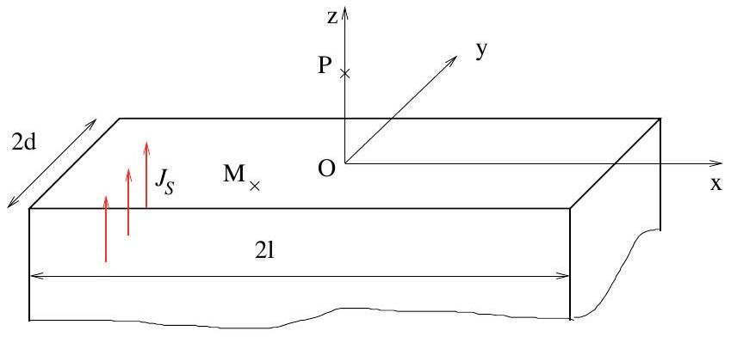
Fig. 4: Pièce polaire ferromagnétique inférieure uniformément aimantée.
- Par analogie avec le champ électrique produit par une surface uniformément chargée, donner l'expression du champ $B_{1z}$ produit à la hauteur $z$ par un pôle magnétique uniformément aimanté dans des conditions de géométrie identiques à celle de la question 15.
- Tracer la courbe $B_{1z}(z)$ sur un graphique.
- En quoi cette analogie viole-t-elle les équations de Maxwell ?
L'électroaimant représenté Fig. 5 est réalisé à partir d'un circuit magnétique comportant deux pôles (le pôle inférieur numéroté 1 et le pôle supérieur numéroté 2 ) produisant un champ dans l'entrefer et une partie ferromagnétique favorisant la canalisation du flux. Les bobinages sont constitués de faisceaux de fils de cuivre passant dans les encoches le long des pôles.
23. Orienter les courants dans les conducteurs de façon à créer un champ magnétique d'induction dans l'entrefer suivant les $z$ positifs et dessiner les lignes de champ dans l'entrefer et le long du circuit magnétique.
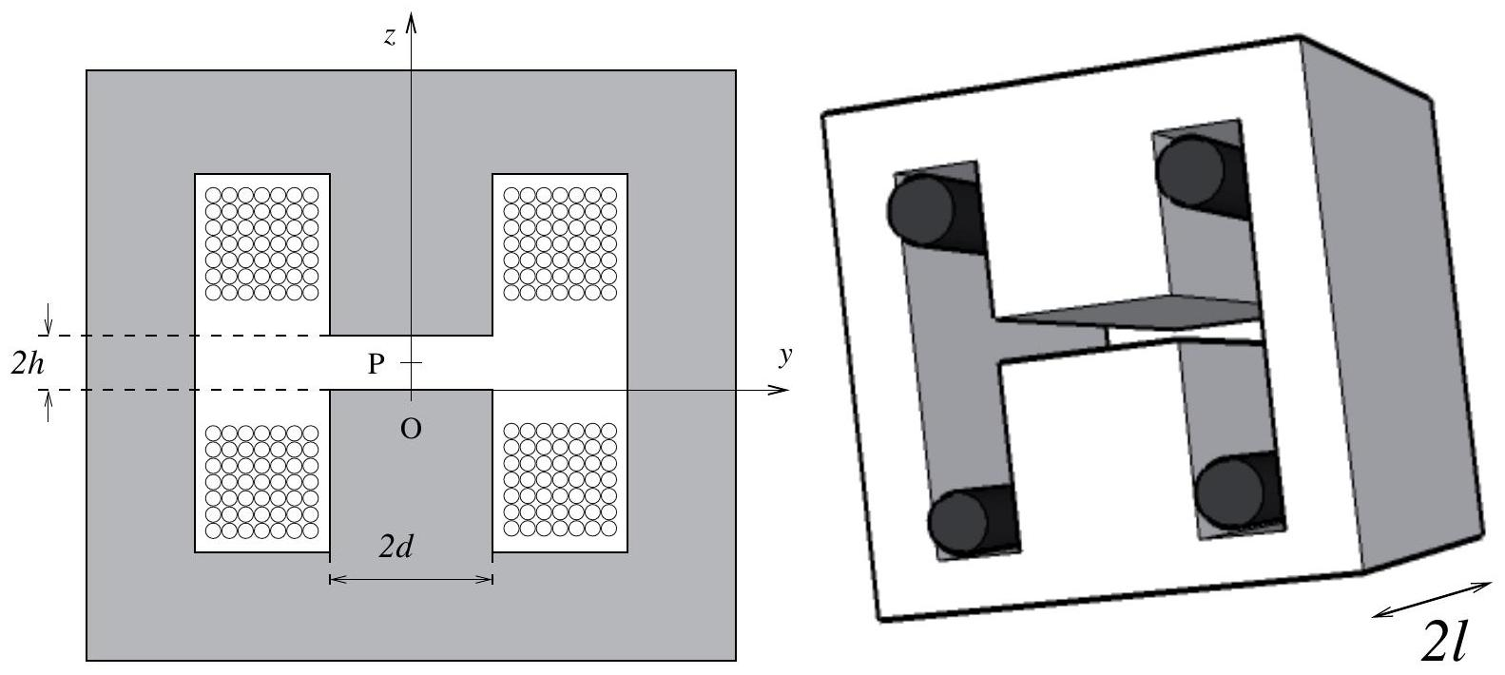
Fig. 5: Schéma de l'électroaimant en coupe. $2ℓ=1 m$ et $2d=12 cm$, l'entrefer a pour épaisseur $2h=2$ cm . Sur le schéma en 3D, les conducteurs sont représentés par les cylindres.
- Quel sera le signe de la charge équivalente du pôle supérieur? Quelle condition sur la charge équivalente du pôle 2 les équations de Maxwell imposent-elles?
- En déduire l'expression de la projection du champ magnétique d'induction $B_{2z}(z)$ produit par le pôle supérieur.
La distance entre les deux pôles est égale à $2h$ et soit le point $P$ de coordonnés $(0,0,h)$.
26. En déduire l'expression de $B_{z}(P)$, le champ magnétique produit au point P par l'électroaimant, et calculer sa valeur.
27. Montrer que quand $h≪d,B_{z}(P)↦J_{S}$.
28. Tracer l'allure des courbes $B_{1z}(z),B_{2z}(z)$ et $B_{z}$ sur un même graphique pour $h=d/6$.
29. Montrer par des arguments de symétrie que $\frac{∂B_{Z}}{∂z}=0$ pour $z=h$.
5 Cas d'une pièce polaire en biseau
Pour obtenir un gradient de $B$ non nul, on remplace la pièce polaire inférieure par la pièce en biseau noté 1', représentée Fig.6.
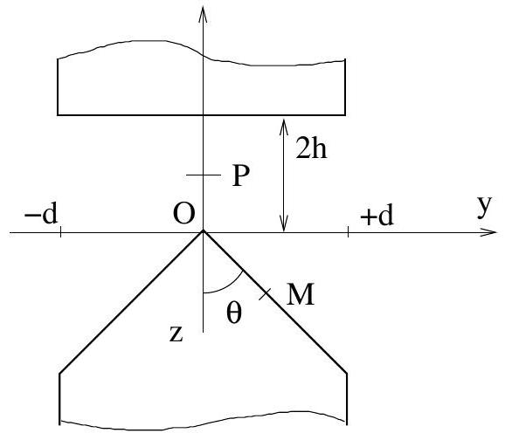
Fig. 6: Schéma de la pièce polaire biseautée.
- Soit les points $P\left(0,0,z_{P}\right)$ et $M(x,y,z)$. Écrire l'expression du vecteur $\vec{r}=\vec{MP}$ en fonction de $x,y,z_{P},θ$.
- Sachant que
$$d\vec{B}=\frac{J_{S}dS}{4πr^{3}}\vec{r}$$
établir l'expression du champ magnétique élémentaire suivant $z,dB_{1Z}^{′}$, produit au point P par un élément de surface du pôle en biseau placé en M.
32. Effectuer un changement de variable du type $x^{′}=x/A$ de telle sorte qu'apparaisse un terme en ${\left(x^{′2}+1\right)}^{3/2}$ au dénominateur
33. Montrer que, dans le cas où les pôles sont très longs ( $ℓ≫d$ ),
$$B_{1z}^{′}=\frac{J_{S}}{2πsin⁡θ}\int_{−d}^{d}{ }\frac{z_{P}+\frac{y}{tan⁡θ}}{y^{2}\left(1+\frac{1}{\tan^{2}⁡θ}\right)+\frac{2yz_{P}}{tan⁡θ}+z_{P}^{2}}dy$$
- Simplifier cette expression pour $θ=π/4$.
- Établir l'expression de $B_{1z}^{′}$ en fonction de $d$ et $z$.
- Pour $d=6h$, calculer les valeurs de $B_{z}^{′}=B_{1z}^{′}+B_{2z}$ en $h/2$ et $3h/2$.
- Calculer la valeur moyenne de $\frac{∂B_{Z}}{∂z}$ dans la zone $h/2<z<3h/2$.
6 Mesure du gradient de champ
La mesure du champ magnétique se fait avec deux sondes à effet Hall disposées en ( $0,0,h/2$ ) et ( $0,0,3h/2$ ) respectivement.
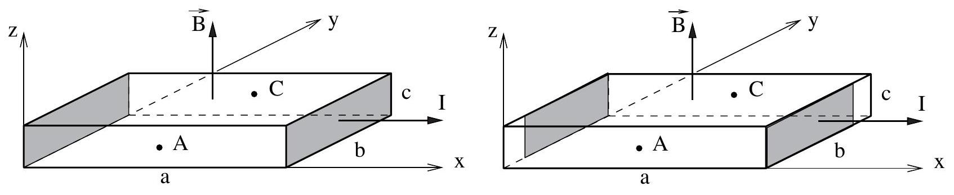
Fig. 7: Schéma de la sonde à effet hall idéale (gauche) et imparfaite (droite). Les parties grisées représentent la métallisation.
6.1 Sonde à effet Hall
La sonde à effet Hall est constituée d'un plaquette conductrice parallélépipédique de côtés $a,b,c$, suivant $x,y,z$, respectivement. Le courant de polarisation est produit par une tension appliquée aux bornes des faces métallisées (représentées en gris sur la Figure 7). La plaquette peut être constituée d'un métal, le porteur de charge est dans ce cas l'électron. En pratique on utilise un semi-conducteur car l'effet est plus important. Selon le dopage du semi-conducteur, les porteurs seront des électrons (dopage n ) ou des trous (dopage p ) de charge $+e$.
38. Expliquer qualitativement pour un porteur de charge $q$ (positif ou négatif) et à l'aide d'un dessin comment apparaît une différence de potentiel $V_{H}=V_{A}−V_{C}$ entre les points A et C en régime stationnaire ; quel est son signe si le porteur de charge est positif ?
39. Calculer la tension de Hall $V_{H}$ qui apparaît entre A et C en fonction de la charge $q$, de la densité volumique de porteurs $n$, du courant de polarisation $I$, des dimensions de la plaquette et du champ $B$. On écrira $V_{H}=γB$
Calculer $γ:q=+1,6×{10}^{−19}C,n=6,25×{10}^{21}{ m}^{−3},a=1 mm,b=1 mm,c=100μ m,I=10$ mA .
40. Dans le cas où la métallisation est imparfaite comme indiqué sur la Figure 7 à droite, dessiner les lignes de courant dans le plan $(x,y)$ et calculer la différence de potentiel $V_{O}=V_{A}−V_{C}$ quand $B=0$ en considèrant que la distance entre la métallisation et le bord de la plaquette suivant $y$ vaut $αb(α<1)$.
Application numérique : $α=0,038$ et la résistivité $ρ={10}^{−2}Ω m$.
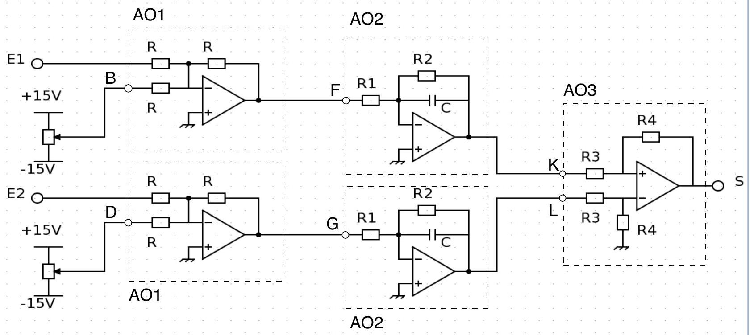
Fig. 8: Montage pour la mesure du gradient de champ magnétique
6.2 Étage d'entrée
Les bornes C des deux sondes sont reliées à la masse et les bornes A sont connectées sur les bornes E1 et E2 du montage représenté Figure 8. On considère pour la suite que la tension fournie par les sondes à effet Hall s'écrit :
$$V_{H}=k_{H}V_{P}B+k_{O}V_{P}$$
avec le coefficient $k_{H}=0.1{ T}^{−1}$, la tension de polarisation du capteur $V_{P}=1 V$ et $k_{O}=0,038$.
Toutes les tensions sont référencées à la masse.
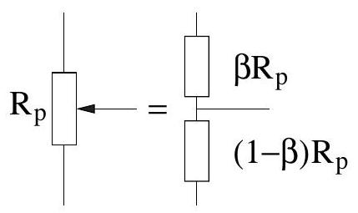
Fig. 9: Potentiomètre
- Établir la relation entre les tensions d'entrée et sortie $V_{E1},V_{B},V_{F}$. Quelle est la fonction du montage AO1?
- Quel est le rôle des potentiomètres (dont le fonctionnement est donné Fig. 9) connectés aux bornes B et D . Quel doit être la position des curseurs si les sondes sont idéales? Calculer la valeur de $β$ pour que $V_{F}=k_{H}V_{P}B$ ( $R_{P}=10kΩ$ ). On supposera ce réglage fait pour la suite du problème.
6.3 Étage d'amplification
- Calculer la fonction de transfert $V_{K}/V_{F}$ du montage AO2 en fonction de R1, R2 et C.
- Quel est le gain statique du montage ?
- Si $R1=10kΩ$, calculer R 2 de façon à ce que la tension de sortie soit de 1 V pour un champ magnétique de 1 T .
- Calculer C pour que le gain à 50 Hz soit unitaire.
- Pour réaliser quelle fonction le condensateur a-t-il été ajouté?
6.4 Étage de sortie
- Calculer la tension de sortie $V_{S}$ du montage AO3 en fonction de $V_{K}$ et $V_{L}$.
- Quelle est le nom de ce montage et son rôle dans le circuit?
- Pour $R3=10kΩ$, calculer R4 pour que la tension de sortie soit de 1 V pour un gradient de champ magnétique de $1{Tm}^{−1}$. On rappelle que $h=1 cm$.
Troisième partie Mesures optiques de moments dipolaires atomiques.
Dans cette partie on souhaite mettre en évidence la quantification de la projection du moment dipolaire magnétique d'un atome de cadmium sur la direction d'un champ magnétique extérieur à l'aide d'expériences optiques.
7 Principe simplifié de l'effet Zeeman
Quand on soumet une lampe à vapeur de cadmium à un champ magnétique intense, la structure de son spectre d'émission change : c'est l'effet Zeeman. Rappelons qu'un photon de fréquence $ν$ est émis lorsqu'un électron passe d'un niveau d'énergie supérieur $E_{2}$ à un niveau d'énergie inférieur $E_{1}$ avec : $E_{2}−E_{1}=ΔE=hν$ où $h$ est la constante de Planck. Soit la raie rouge de l'atome de cadmium de longueur d'onde $λ_{0}=643,8 nm$. En présence d'un champ magnétique intense cette raie se détriple et donne naissance à trois raies de longueur d'onde voisine (Figure 10). On interprète ce phénomène en admettant (dans un modèle très simplifié) que l'atome de cadmium dans son état d'énergie $E_{2}$ soumis à un champ magnétique extérieur $\vec{B}=B{\vec{e}}_{z}$, possède un moment dipolaire magnétique $\vec{M}$ dont la projection sur ${\vec{e}}_{z}$ est quantifiée. $M_{z}=\vec{M}⋅{\vec{e}}_{z}$ ne peut prendre que les trois valeurs suivantes : $+μ_{B},0,−μ_{B}$, avec $μ_{B}=\frac{eh}{4πm_{e}}$ où $−e$ et $m_{e}$ sont respectivement la charge et la masse de l'électron.
51. Donner la valeur numérique et l'unité de $μ_{B}$.
52. On rappelle l'expression de l'énergie potentielle d'un dipôle magnétique dans un champ extérieur : $E_{p}=−M.\vec{B}$. En déduire les niveaux d'énergie $E_{2(−1)},E_{2(0)}$ et $E_{2(+1)}$ (voir figure 10) en fonction de $E_{2},μ_{B}$ et $B$; puis les
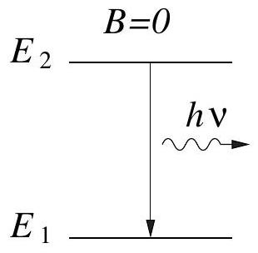
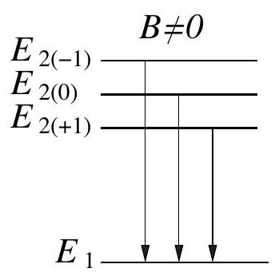
Fig. 10:
- Calculer l'écart de longueur d'onde $Δλ$ entre deux raies consécutives. Faire l'application numérique pour un champ magnétique $B=1 T$.
Lampe spectrale
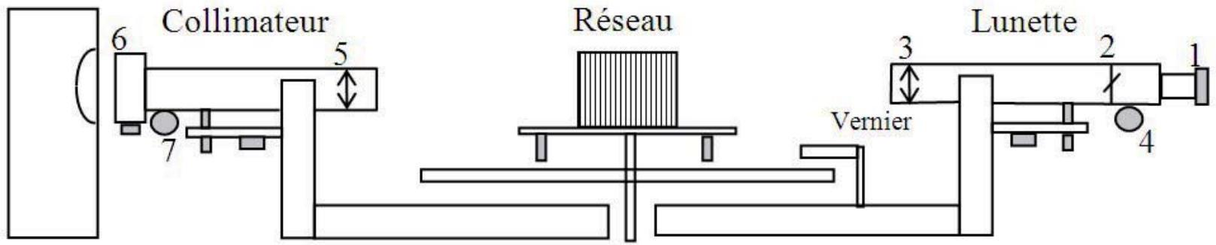
Fig. 11: Schéma d'un goniomètre
8 Mesure de $Δλ$ à l'aide d'un réseau optique
On souhaite utiliser pour mesurer $Δλ$, un réseau de fentes et un goniomètre. La Fig. 11 représente un goniomètre schématisé, les différents éléments numérotés sont les suivants :
pour la lunette :-1 : Occulaire - 2 : Réticule - 3 : objectif - 4 : molette qui permet de translater l'objectif par rapport au réticule;
pour le collimateur : - 5 : lentille du collimateur - 6 : bague de fixation de la fente d'entrée du collimateur - 7 : molette qui permet de translater la lentille par rapport à la fente.
54. On veut observer à l'aide du goniomètre la figure de diffraction à l'infini d'une onde plane par le réseau. Rappeler les réglages à effectuer. On précisera pour la lunette puis pour le collimateur, d'une part l'état final que l'on veut atteindre et d'autre part la procédure à suivre pour y parvenir. (On pourra faire intervenir dans les étapes du réglage des éléments optiques qui ne sont pas forcément précisés sur le schéma de la Fig.11).
55. Justifier qualitativement, qu'un réseau de fentes en transmission ne diffracte de la lumière que dans certaines directions bien particulières. Soit une onde plane incidente de longueur d'onde $λ$ dont la direction de propagation fait un angle $i_{0}$ avec la normale au réseau, la lumière n'est diffractée que dans certaines directions faisant un angle $i_{P}$ avec la normale au réseau ( $p$ étant un entier relatif) ; on appelle n le nombre de fentes par unité de longueur du réseau. Démontrer la relation qui lie $i_{P},i_{0},p,n$ et $λ$.
56. On rappelle que le pouvoir de résolution $R$ d'un réseau de fentes utilisé dans l'ordre $p$ vaut : $R=\frac{λ}{Δλ_{\text{min }}}=pN$ où $N$ est le nombre de fentes éclairées par l'onde plane incidente et $Δλ_{\text{min }}$ l'écart minimum de longueur d'onde autour de $λ$ que l'on peut séparer dans la figure de diffraction. Le diamètre de la lentille du collimateur vaut $d=3 cm$. Déterminer $n$ le nombre de fentes par unité de longueur minimum nécessaire pour observer le détriplement de la raie rouge du cadmium étudié dans la partie 7). On exprimera $n$ en fonction de $λ_{0},p,d,i_{0}$ et $Δλ$ l'écart de longueur d'onde calculé à la question 53 .
57. Si $i_{0}=−{45}^{∘}$ et que l'on travaille dans l'ordre 3 , quelle est la valeur minimale de $n$ pour que l'on puisse mettre en évidence l'effet Zeeman pour la raie rouge du cadmium ? Comparer avec les valeurs usuelles des réseaux utilisés en travaux pratiques.
58. L'étude faite aux deux questions précédentes, correspond à la résolution maximale théorique du réseau. On souhaite mettre en évidence le fait que la largeur de la fente d'entrée du collimateur est un facteur limitant de la résolution. On suppose que la fente d'entrée du collimateur à une largeur $D$ et sa lentille une distance focale $f$.
Faire un schéma de la fente et de la lentille du collimateur où l'on fera figurer les rayons issus du centre de la fente et de ses extrémités.
En déduire que le faisceau de rayons issus du collimateur n'est pas parallèle mais possède une ouverture angulaire $Δθ$. En déduire, en utilisant la formule établie à la question 55 , que la précision sur la longueur d'onde est limitée par $D$ : on relira l'incertitude sur la mesure de $λ$, notée $δλ$, à $D,f,n,p$ et $i_{0}$.
59. Quelle doit être la valeur de $D$ pour que $δλ$ soit inférieur à l'écart entre les raies rouges du cadmium dû à l'effet Zeeman sachant que $f=10 cm$ (on prendra la valeur de $n$ calculée à la question 57). Commentaire.
9 Mesure à l'aide d'un interféromètre
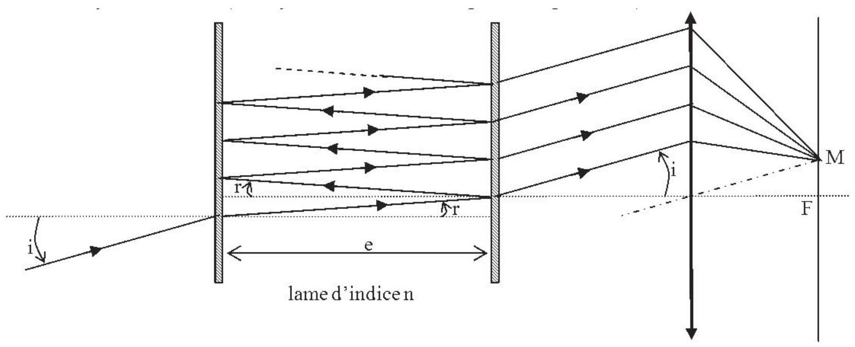
Fig. 12: Schéma d'un interféromètre de Fabry-Perrot
Dans cette partie, on veut mesurer $Δλ$ à l'aide d'un interféromètre de Fabry-Perrot (aucune connaissance sur cet interféromètre n'est requise). Il est constitué d'une lame à face parallèle d'indice $n$ et d'épaisseur $e$; les faces d'entrée et de sortie ont un coefficient de réflexion en intensité très élevé (de l'ordre de 0,9 ). On éclaire l'interféromètre avec une source étendue monochromatique et l'on observe la figure d'interférence dans le plan focal image d'une lentille convergente. Sur la Fig.12, on a représenté un rayon incident, avec un angle $i$, qui donne naissance à une infinité de rayons transmis (les rayons réfléchis n'ont pas été représentés).
60. Par un raisonnement analogue à celui de la question 55, justifier qualitativement, qu'il n'y a de lumière transmise que dans certaines directions bien particulières. Donner une relation entre les angles $r_{p}$ (où $p$ est un entier relatif) qui correspondent à une direction transmise $i_{p}$ et $n,e,p$ et $λ$.
61. Justifier que les franges d'interférences observées dans le plan focal de la lentille sont des anneaux. On admettra pour la suite du problème que $n≈1$ et donc que $i≈r$. Déterminer le rayon des anneaux en supposant que $i_{p}≪1$. On donnera $R_{q}$ le rayon du qième anneau en fonction de $f$, $λ,e,q$ et
$$ε_{λ}=\frac{2e}{λ}−E\left(\frac{2e}{λ}\right)$$
où $E(x)$ est la partie entière de $x$.
62. On éclaire l'interféromètre de Fabry-Perrot avec une lampe à Cadmium et un filtre rouge centré sur $λ_{0}$. On observe alors les anneaux de la photo a) de la Fig.13. Quand la lampe est soumise à un champ magnétique intense la figure d'interférence devient celle de la photo b). Expliquer qualitativement les modifications.
63. On donne dans la Fig.14, l'intensité lumineuse de la photo b) de la Fig. 13 en fonction de $R$ la distance au centre de symétrie de la figure d'interférence.
Sachant que la distance focale de la lentille de projection vaut $f=1 m$, et en utilisant les valeurs données Fig.14, calculer $e$, l'épaisseur de la lame. Puis calculer $Δλ$ l'écart entre les trois raies rouges du cadmium détriplées par effet Zeeman. Comparer avec la valeur trouvée à la question 53. Justifier l'écart obtenu en évaluant la précision avec laquelle il faut connaître le rayon des
anneaux pour déterminer $Δλ$ à $10\%$ près. Dans le cas où l'on a accès à un grand nombre de rayons d'anneaux, proposer une exploitation des résultats qui permettrait d'accéder à $Δλ$ sans pour autant avoir la précision nécessaire sur le rayon des anneaux.
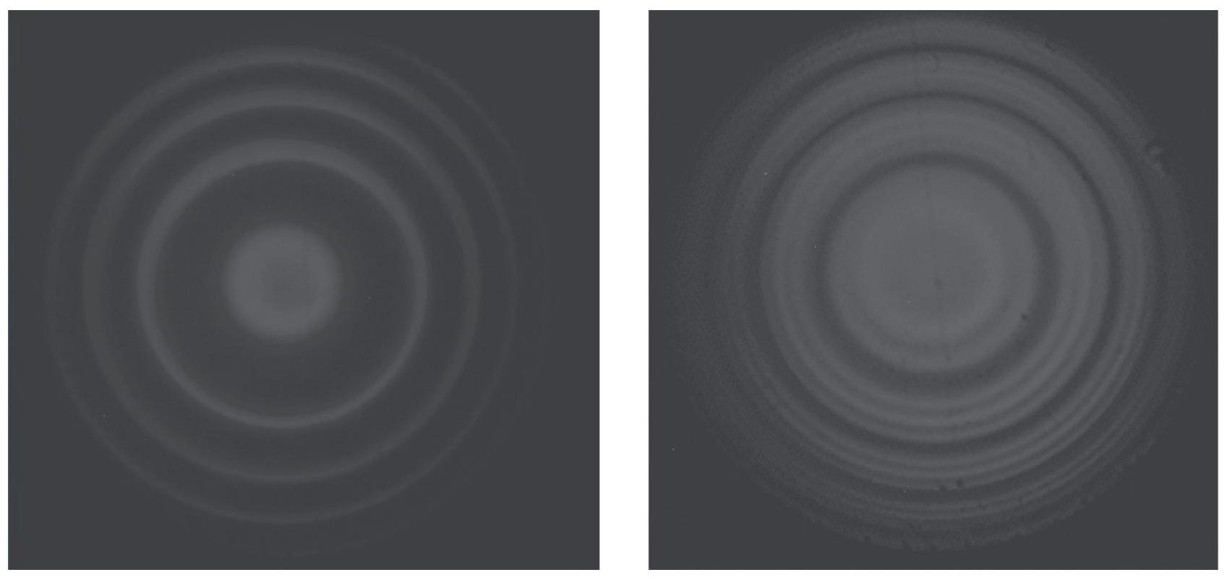
Fig. 13: Photos noir et blanc de figures d'interférence d'un Fabry-Perrot
a) éclairé par une lampe à cadmium avec un filtre rouge
b) éclairé par une lampe à cadmium en présence d'un champ magnétique avec un filtre rouge.
Fig. 14: Intensité lumineuse dans le plan focal de la lentille de projection en fonction de la distance au centre de symétrie de la figure.
Annexes
Table des constantes physiques fondamentales
Constante | symbole | valeur
Constante de Planck | $$h=$$ | $$6,62×{10}^{−34} J⋅ s$$
Célérité de la lumière dans le vide | $$c=$$ | $$300×{10}^{6} m⋅{ s}^{−1}$$
Constante de Boltzmann | $$k_{B}=$$ | $$1,38×{10}^{−23} J⋅{ K}^{−1}$$
Perméabilité du vide | $$μ_{0}=$$ | $$4π×{10}^{−7}H⋅m^{−1}$$
Permittivité du vide | $$ε_{0}=c^{2}/μ_{0}=$$ | $$8,85×{10}^{−12} F⋅{ m}^{−1}$$
Charge de l'électron | $$−e=$$ | $$−1,60×{10}^{−12}C$$
Masse de l'électron au repos | $$m_{e}=$$ | $$9,10×{10}^{−31} kg$$
Charge du proton | $$e=$$ | $$1,60×{10}^{−12}C$$
Masse du proton au repos | $$m_{p}=$$ | $$1,67×{10}^{−27} kg$$
Constante universelle de gravitation | $$G=$$ | $$6,67×{10}^{−11}{ m}^{3}{ kg}^{−1}{ s}^{−2}$$

Primitives nécessaires à la résolution de la partie 2, sections 4 à 6
$$\begin{matrix}\int{ }\frac{dx}{{\left(x^{2}+1\right)}^{\frac{3}{2}}}=\frac{x}{{\left(x^{2}+1\right)}^{\frac{1}{2}}} \\ \int{ }\frac{dx}{x^{2}+ax+b}=\frac{2}{\sqrt{4b−a^{2}}}arctan⁡\left(\frac{a+2x}{\sqrt{4b−a^{2}}}\right) \\ \int{ }\frac{xdx}{x^{2}+ax+b}=\frac{1}{2}ln⁡\left(x^{2}+ax+b\right)−\frac{2a}{\sqrt{4b−a^{2}}}arctan⁡\left(\frac{a+2x}{\sqrt{4b−a^{2}}}\right)\end{matrix}$$
Fig. 14:
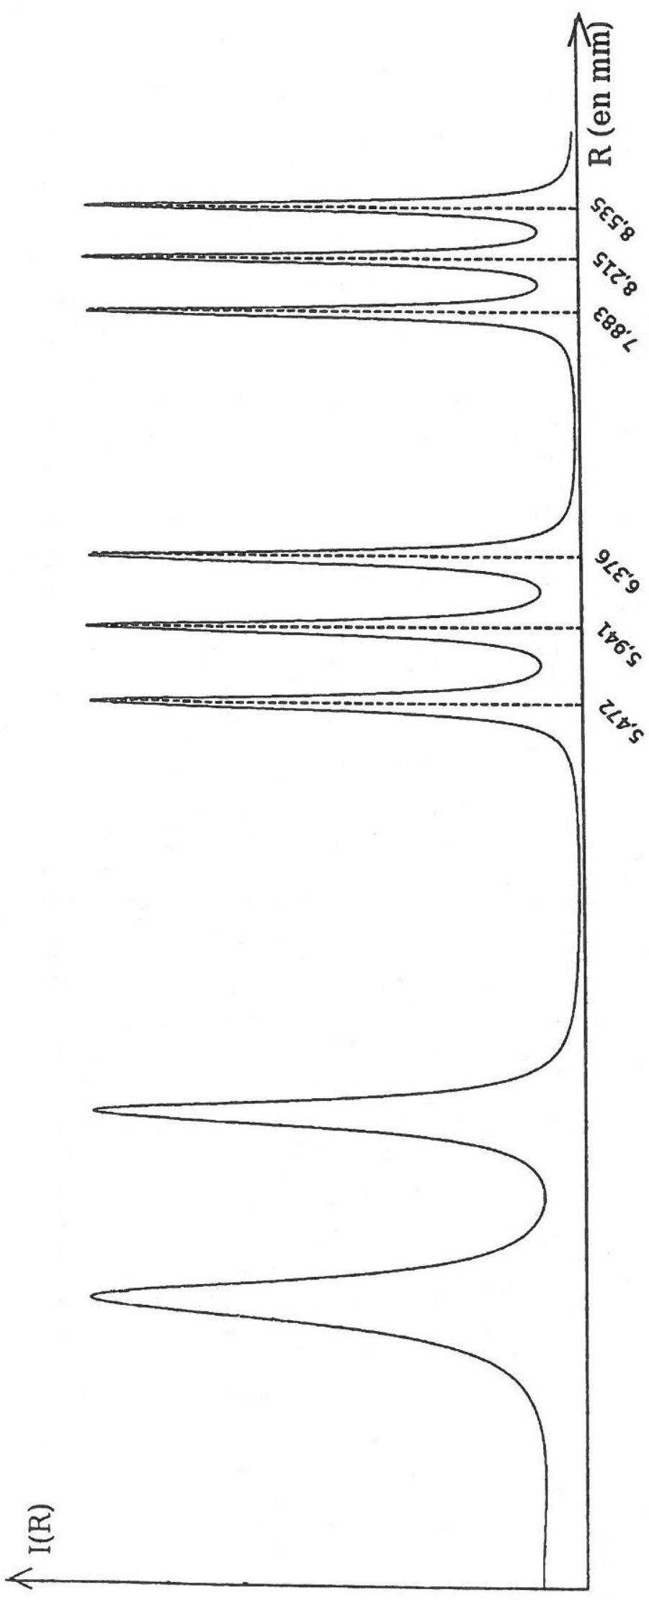
FILIERE PSI
Banque X-ENS de Cachan 2012
Epreuve de Physique
Erratum Question 33
- Montrer que, dans le cas où les pôles sont très longs ( $ℓ≫d$ ),
$$B_{1z}^{′}=\frac{J_{S}sin⁡θ}{2π}\int_{−d}^{+d}{ }\frac{z_{P}+\frac{y}{tan⁡θ}}{y^{2}\left(1+\frac{1}{\tan^{2}⁡θ}\right)+\frac{2yz_{P}}{tan⁡θ}+z_{P}^{2}}dy$$

